«ЗДОРОВЬЕСБЕРЕЖЕНИЕ В ОБРАЗОВАНИИ».

- «МОСКОВСКИЙ СТАНДАРТ КАЧЕСТВА ОБРАЗОВАНИЯ».
  - Оценка, самооценка, взаимооценка. Призовые места на предметных олимпиадах, в спортивных соревнованиях. Критерии оценки:
    - усвоение вербальной информации, интеллектуальных навыков (определение различий, усвоение правил, действий, взаимодействий), овладения когнитивными стратегиями;
    - формирования двигательных навыков;
    - сформированность ценностного отношения к людям, событиям, объектам.
Уровни социальной компетенции и критерии их оценки
1-й уровень. Реагировать на простые и устные сообщения.
2-й уровень. Реагировать на простые, но подробные письменные сообщения.
3-й уровень. Создавать письменные и устные сообщения. Брать ответственность за собственное понимание и поведение.
4-й уровень. Создавать и отвечать на подробные письменные и устные сообщения. Брать ответственность за собственное понимание и поведение.
5-й уровень. Сообщать идеи равным по статусу руководителям и клиентам хорошо структурированным способом, логично, используя количественную и качественную информацию.
6-й уровень. Сообщать идеи, проблемы, решения как специалистам, так и неспециалистам, используя диапазон качественной и количественной информации. Выражать комплексное внутреннее личностное понимание мира.
7-й уровень. Использовать в своей работе метод проектов, сообщать свои результаты, обосновывать, доказывать, используя соответствующие техники. Изучать и осмысливать социальные нормы и воздействовать на их изменения.
8-й уровень. Авторитетно общаться в рамках критического диалога с равными по статусу.

  - Создание комфортных психологических условий для учащихся; создание мотивации, заинтересованности к обучению; личностно – ориентированный подход к работе с детьми (одаренными, неуспевающими, детьми «группы риска»); оснащение методическим, наглядным инструментарием; обеспечение материально – технической базы; взращивание высококвалифицированного кадрового состава.
  - Обеспечение комфортного пребывания в школе; выявление и дальнейшая профилактика вредных привычек учащихся; работа с детьми с девиантным поведением и их семьями; психологические тренинги с учителями и учащимися; оказание помощи учащимся в социальной адаптации; создание ситуации успешности для каждого учащегося.
  - Объединения дополнительного образования по предметам; спортивные клубы, театральные студии; объединения по интересам и т.д. Руководителями таких объединений должны быть не учителя, а преподаватели, специализирующиеся на работе объединений ДО. Дополнительное образование занимает одно из важнейших мест в УВП, но приоритетной является учебная деятельность.
  - Да. Обучение плаванию, внедрение информационных технологий.
  - 100% сдача учащимися ЕГЭ и ГИА; призовые места в спортивных соревнованиях и предметных олимпиадах; 100% поступление выпускников в ВУЗы; участие во всероссийских и международных проектах.
- «ФОРМИРОВАНИЕ НОВОГО ФИНАНСОВО – ЭКОНОМИЧЕСКОГО МЕХАНИЗМА В СИСТЕМЕ ОБРАЗОВАНИЯ».
  - Высокий процент качества по предмету (80 – 100%); призовые места учащихся на районных, окружных, городских мероприятиях; выступление учителя на окружных, городских, всероссийских семинарах, конференциях, круглых столах; проведение «Мастер – классов», участие в профессиональных конкурсах; печатные работы, авторские программы; участие в международных проектах; подготовка и проведение общешкольных мероприятий; 100% посещаемость объединений ДО; 100% сдача учащимися ЕГЭ и ГИА; работа учителя без больничных листов в течение года; стаж работы; наличие званий.
  - ВШК должен быть качественным; личностно – ориентированным; объективным, комплексным.
  - Обучение плаванию: наличие двух ванн бассейнов (малой и большой), наличие необходимого спортивного инвентаря и оборудования; работа по авторской программе; наличие высококвалифицированных инструкторов и учителей. Хореография, ритмика, аэробика, фитнес.
  - Помощь в создании комфортных условий обучения; совместная работа с трудными детьми и их семьями; поддержка школьных ученических инициатив; принятие совместных решений по вопросам воспитания; помощь в организации общешкольных мероприятий.
- «МОДЕРНИЗАЦИЯ СЕТИ И ИНФРАСТРУКТУРЫ ОБРАЗОВАТЕЛЬНЫХ УЧРЕЖДЕНИЙ».
  - Детский сад; гимназические, общеобразовательные, спортивные классы.
  - Школа будущего должна иметь сферические помещения, помещения без острых углов с мягкой мебелью – комнаты релаксации. «Все новое – хорошо забытое старое». Оптимальным в плане архитектуры для школы будущего можно считать римский Пантеон, который сочетает в себе пирамиду, куб и сферу.
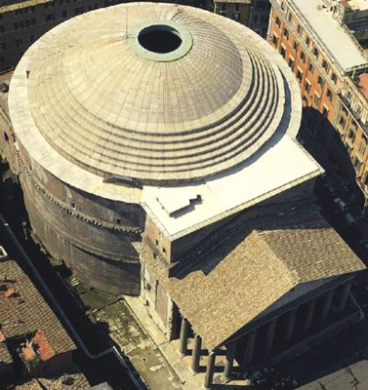
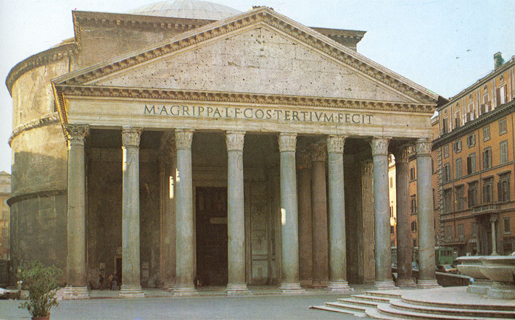

Пирамида – устремленность к знаниям, истине, идеалу. Куб – стабильность, твердость характера. Сфера – покой, условия для релаксации и снятия напряжения. Некоторые проекты школы будущего.

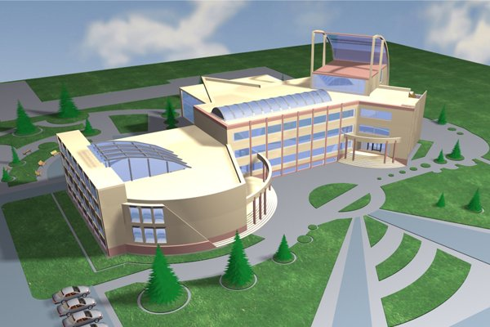

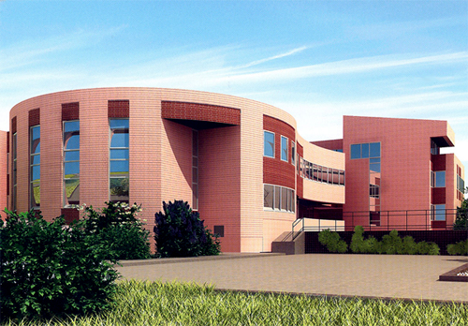

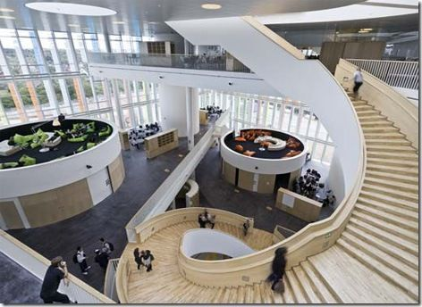

  - Локальная сеть; методическая оснащенность; материально – техническое оснащение всех учебных предметов.
- «МОСКОВСКИЙ УЧИТЕЛЬ».
  - Грамотная культурная речь; педагогический стиль в одежде; культурная манера поведения; уважение к коллегам по работе, ученику, его родителям.
  - Проведение экскурсий, создание клубов по интересам, проектная деятельность; выступление на конференциях, круглых столах, семинарах разных уровней.
  - Создание интернет – ресурсов, интернет – клубов по обмену опытом работы, интернет – банка идей; проведение интерактивных уроков; интернет – грамотность, умение использовать информационные ресурсы.
  - Профессиональное сообщество должно быть открытым и доступным для всех учителей; взаимопомощь; обмен опытом; методическая поддержка и тьютерская помощь молодым специалистам.
  - Дистанционное обучение; интерактивные курсы; увеличение количества практических занятий; посещение «мастер – классов»; обучение инновационным, информационным технологиям, обучение методом «погружения» (с отрывом от производства).
- «ПОЗИЦИРОВАНИЕ И ВЗАИМОДЕЙСТВИЕ ОБРАЗОВАНИЯ С ДРУГИМИ ИНСТИТУТАМИ».
  - Взаимосотрудничество: посещение учащимися занятий в ВУЗах = стажировка студентов на базе школы; проведение совместных конференций, защита проектов. Если это педагогический ВУЗ, то направление молодых специалистов в школы.
  - Экскурсии на производство, возможность что – либо сделать своими руками и получить готовый продукт. Взаимосвязь: школа – ВУЗ – производство. Бизнес сообщества: спонсорская помощь = рекламный аспект.
  - Направления работы школы. Структуру ОУ. Систему УВР. Цели и задачи ОУ. Традиции школы. Достижения учащихся школы.
  - Развитие музейной, театральной педагогики: возможность проведения занятий в музеях, студиях; выполнение заданий, связанных с посещением музеев, театров.
  - Оказание платных услуг населению по плаванию; открытие акваэробики, фитнеса.

